

**Солтүстік Қазақстан облысы Ғабит Мүсірепов атындағы аудан әкімдігінің 2016 жылғы 2 маусымдағы № 159 "Солтүстік Қазақстан облысы Ғабит Мүсірепов атындағы ауданының шалғайдағы елді мекендерінде тұратын балаларды жалпы білім беретін мектептерге тасымалдаудың схемалары мен қағидаларын бекіту туралы" қаулысына өзгеріс енгізу туралы**

Солтүстік Қазақстан облысы Ғабит Мүсірепов атындағы ауданы әкімдігінің 2025 жылғы 24 сәуірдегі № 99 қаулысы. Солтүстік Қазақстан облысының Әділет департаментінде 2025 жылғы 30 сәуірде № 7907-15 болып тіркелді

      Солтүстік Қазақстан облысы Ғабит Мүсірепов атындағы аудан әкiмдiгi ҚАУЛЫ ЕТЕДІ:

      1. Солтүстік Қазақстан облысы Ғабит Мүсірепов атындағы аудан әкімдігінің 2016 жылғы 2 маусымдағы № 159 "Солтүстік Қазақстан облысы Ғабит Мүсірепов атындағы ауданының шалғайдағы елді мекендерінде тұратын балаларды жалпы білім беретін мектептерге тасымалдаудың схемалары мен қағидаларын бекіту туралы" қаулысына (Нормативтік құқықтық актілерді мемлекеттік тіркеу тізілімінде № 3797 болып тіркелген) келесі өзгеріс енгізілсін:

      көрсетілген қаулының 4 қосымшасы осы қаулының қосымшасына сәйкес жаңа редакцияда жазылсын.

      2. Осы қаулының орындалуын бақылау Солтүстік Қазақстан облысы Ғабит Мүсірепов атындағы аудан әкімінің жетекшілік ететін орынбасарына жүктелсін.

      3. Осы қаулы оның алғашқы ресми жарияланған күнінен кейін күнтізбелік он күн өткен соң қолданысқа енгізіледі.

|  |  |
| --- | --- |
| *Солтүстік Қазақстан облысы Ғабит Мүсірепов атындағы ауданның әкімі* | *Р. Анбаев* |

|  |  |
| --- | --- |
|  | Солтүстік Қазақстан облысы |
|  | Ғабит Мүсірепов атындағы |
|  | аудан әкімдігі |
|  | 2025 жылғы 24 сәуірдегі |
|  | № 99 қаулысына |
|  | қосымша |
|  | Солтүстік Қазақстан облысы |
|  | Ғабит Мүсірепов атындағы |
|  | аудан әкімдігінің |
|  | 2016 жылғы 2 маусымдағы |
|  | № 159 қаулысына |
|  | 4 қосымша |

**Старобелка ауылында тұратын "Солтүстік Қазақстан облысы әкімдігінің білім басқармасы" коммуналдық мемлекеттік мекемесінің "Ғабит Мүсірепов атындағы ауданның білім бөлімі" коммуналдық мемлекеттік мекемесінің "Бірлік орта мектебі" коммуналдық мемлекеттік мекемесіне балаларды тасымалдау схемасы**

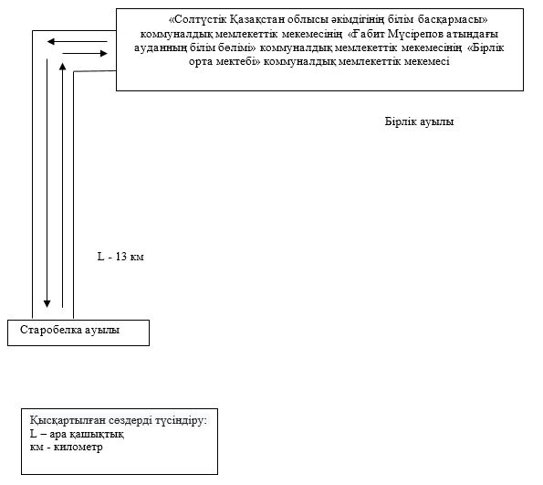

© 2012. Қазақстан Республикасы Әділет министрлігінің «Қазақстан Республикасының Заңнама және құқықтық ақпарат институты» ШЖҚ РМК